A R G E N T I N I Ë
Vandaag stellen wij jullie een witte wijn uit de Mendoza streek voor:
de “Bodega El Esteco Don David”
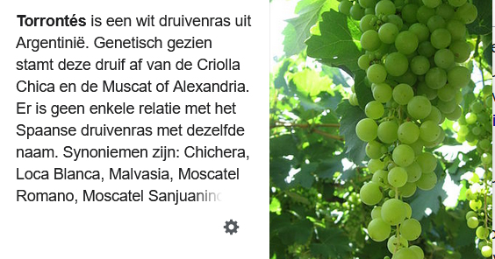
Land: Argentinië
Regio: Mendoza
Subregio: Calchaqui Vallei
Druif: Torronte
Jaar: 2018
Inhoud: 0.75 l
Prijs: € 9,90
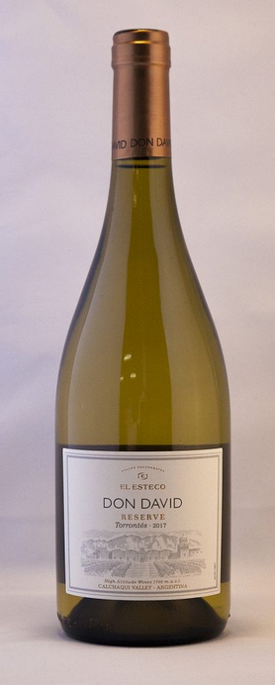
De Don David Reserve wijnen zijn een eerbetoon aan de Franse immigrant David Michel die in 1892 het wijnhuis stichtte.
In het adembenemende en desolate landschap komt de Torrontes uitstekend tot z’n recht. Het unieke terroir van Bodega El Esteco maakt dat “de wijnpers” deze Don David Torrontes Reserve unaniem als beste Torrontes bestempelt!
Don David Torrontes heeft een bleekgele kleur met uitnodigende aroma’s van bloemetjes (rozen), jasmijn, honing, citrus, mango, passievrucht, sinaasappelschil en een fijne kruidigheid van de 3 maanden houtopvoeding (10% van de wijn). Verfijnde en elegante smaak, breed palet met onder andere citrus, noten, geconfijt fruit en de kruidentoets en een stevige aciditeit. Een licht kruidige, lange finale maakt deze wijn 100% geslaagd!
Torrontes is de typische aspergewijn! Past ook uitstekend bij de Aziatische keuken.
De sterke afkoeling zorgt voor een langzame ontwikkeling van zeer intense fruitaroma’s. De druiven rijpen niet te snel en behouden hun zuren, met een levendige en sappige wijn als resultaat. Vanwege het droge klimaat worden alle wijngaarden geïrrigeerd om de druiven van voldoende water te voorzien. De oogst vindt plaats tussen februari en april, op het moment dat de druiven optimaal rijp zijn.
Michel Torino is een historische bodega, opgericht in 1892 door gebroeders David en Salvador Michel en de Italiaanse vrouw van David, Gabriela Torino. Gedurende de Spaanse overheersing trokken veel Europeanen naar Salta om zich te vestigen. Men genoot van de mooie natuur, het warme klimaat en de vruchtbaarheid van de bodem. De zeer gunstige omstandigheden zoals de bodem, het klimaat en voldoende water, overtuigde de broers David en Salvador om hier een bodega op te zetten. In 1892 plantten zij hun eerste druivenstokken en werd tevens Bodega La Rosa gebouwd. Het huis kreeg zijn definitieve naam bij het huwelijk van David Michel met Gabriële Torino. Torrontés is de lokale variant op de druif die wijn hier kennen als Muscat. De wijn doet daar ook in alles aan denken, even geurig en druivig.
Bij Michel Torino is het een van de wijnen die heel typisch is voor het gehele assortiment, dat mag gelden als geurig, levendig en intens. Het voordeel van eigen wijngaarden in de buurt is dat men zich niet druk hoeft te maken om oxidatie, ook de transport wordt zelf geregeld. Het kost hoogstens 18 minuten om bij de winery te komen.
Bodegas Michel Torino bevindt zich in het bijzondere wijngebied Cafayate. Alle wijnen van Michel Torino komen van eigen wijngaarden die niet verder strekken dan 3 kilometer rondom de bodega. Het voordeel van eigen wijngaarden is dat men het hele proces goed in de gaten kan houden. Van het planten van de wijnstokken tot de marketing en verkoop van de wijn. Michel Torino kan hiermee zijn kwaliteit garanderen. We vinden Cafayate in de noordelijke wijnprovincie Salta. Noordelijk is in Cafayate geen nadeel. Dit kleine gebiedje, en ook de bodega van Michel Torino, bevindt zich op een hoogte van maar liefst 1700 meter boven de zeespiegel. Dit levert een mikroklimaat op waarin de temperaturen overdag flink oplopen, maar waar het ’s nachts heel koel kan zijn.
Deze wijn is te koop bij: Time2Wine, Dendermondesteenweg 336, Destelbergen.
-------------------
Recept: pittige Thaise Curry met scampi’s, 4 pers
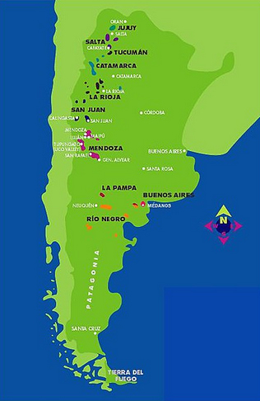
Ingrediënten:
– 500 g scampi’s
– 150 g peultjes
– sap van 2 limoenen
– 1 limoen in partjes
– 1 koffielepel geraspte gember
– een handvol verse koriander
– 1 rood chilipepertje
– 50 g groene currypasta
– 400 ml kokosmelk
– 400 ml groentenbouillon
– 1 koffielepel vissaus
– 250 g basmatirijst
– 2 eetlepels arachideolie
– Peper en zout
Bereiding:
- Laat de olie heet worden in een wok of een diepe sauteerpan, voeg de currypasta toe. Roerbak 2 minuten. Giet er de kokosmelk en bouillon bij en breng aan de kook. Zet het vuur lager en voeg de gember, het limoensap en de vissaus toe. Laat 15 min sudderen.
- Pel de scampi’s, maak ze schoon. Bereid de rijst.
- Snij de peultjes in reepjes, kook ze beetgaar. Snipper het pepertje fijn.
- Doe de scampi’s bij de curry en laat 10 min garen tot ze mooi roze zijn.
- Werk de curry af met de peultjes, chilipeper en verse koriander.
- Serveer met de rijst en geef er partjes limoen bij.
S M A K E L I J K
Samen heerlijke wijn degusteren, dat is pas genieten...

